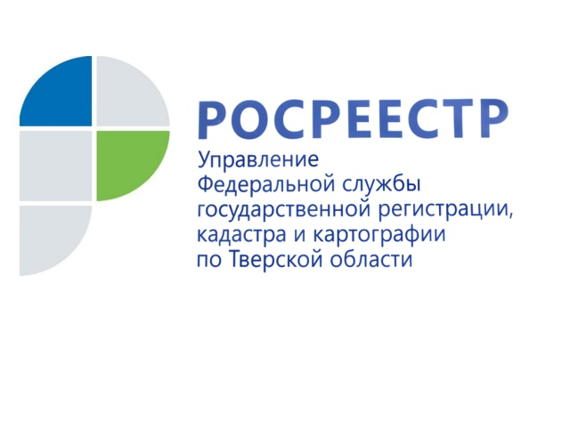 ПРЕСС-РЕЛИЗ

В Торжке прошёл День Росреестра
29 мая Управление Росреестра по Тверской области провело в Торжке выездное мероприятие «День Росреестра» с участием руководства Управления, филиала ФГБУ «ФКП Росреестра» по Тверской области, ГБУ Тверской области "Центр кадастровой оценки и технической инвентаризации", глав сельских поселений Торжокского, Лихославльского и Кувшиновского районов, представителей комитетов по управлению имуществом, органов государственной власти, МФЦ.
В ходе мероприятия был представлен отчёт о работе Торжокского межмуниципального отдела регионального Управления Росреестра за 1 квартал 2019 года, рассмотрены вопросы межведомственного и информационного взаимодействия с органами местного самоуправления при осуществлении государственной регистрации прав на недвижимое имущество, государственного кадастрового учёта объектов недвижимости, ведении Единого государственного реестра недвижимости, а также в рамках определения ГБУ Тверской области "Центр кадастровой оценки и технической инвентаризации" кадастровой стоимости объектов в соответствии с требованиями Федерального закона от 03.07.2016 №237-ФЗ "О государственной кадастровой оценке". Отдельное внимание было уделено теме взаимодействия Управления, являющегося органом, осуществляющим государственный земельный надзор, с органами муниципального земельного контроля, а также возможностям и особенностям использования электронного сервиса Росреестра "Личный кабинет правообладателя".
По завершению выступлений участникам мероприятия была предоставлена возможность задать интересующие их вопросы и сразу же получить исчерпывающие разъяснения. Присутствующие, в свою очередь, выразили благодарность организаторам Дня Росреестра, отметив важность и полезность проведения подобных мероприятий ввиду того, что такие встречи позволяют выявить проблемы, связанные с совместной работой, а также найти пути их решения.

О Росреестре
Федеральная служба государственной регистрации, кадастра и картографии (Росреестр) является федеральным органом исполнительной власти, осуществляющим функции по государственной регистрации прав на недвижимое имущество и сделок с ним, по оказанию государственных услуг в сфере ведения государственного кадастра недвижимости, проведению государственного кадастрового учета недвижимого имущества, землеустройства, государственного мониторинга земель, навигационного обеспечения транспортного комплекса, а также функции по государственной кадастровой оценке, федеральному государственному надзору в области геодезии и картографии, государственному земельному надзору, надзору за деятельностью саморегулируемых организаций оценщиков, контролю деятельности саморегулируемых организаций арбитражных управляющих. Подведомственными учреждениями Росреестра являются ФГБУ «ФКП Росреестра» и ФГБУ «Центр геодезии, картографии и ИПД». В ведении Росреестра находится ФГУП «Ростехинвентаризация – Федеральное БТИ».

Контакты для СМИ

Макарова Елена Сергеевна
помощник руководителя
Управления Росреестра по Тверской области

+7 909 268 33 77, (4822) 34 62 24

69_press_rosreestr@mail.ru
www.rosreestr.ru
170100, Тверь, Свободный пер., д. 2

